Тема урока - Изображение и фантазия (рисование).

Игровая ситуация по теме урока:

**Игровое задание № 1«Отгадай».**

Дети делятся на команды.

Задание:

*«Смотрим на экран. На экране картины В.М. Васнецова «Витязь на распутье», «Ковёр-самолёт», «Иван-Царевич на Сером Волке», «Богатыри».*

Команды решают, какие картины относятся к реальности, а какие к фантазии (за правильные ответы получают фанты) (Рисунки 1-4).

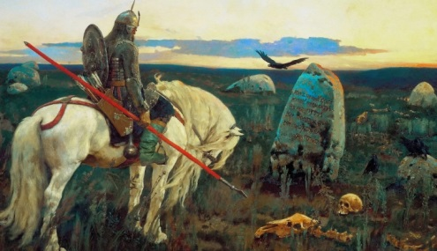

Рисунок 1 – «Витязь на распутье»

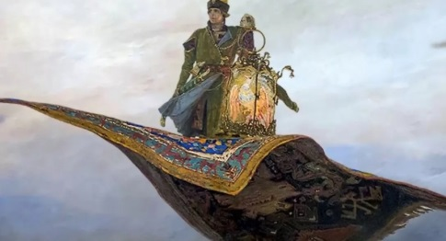

Рисунок 2 – «Ковер-самолет»

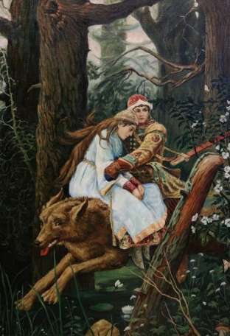

Рисунок 3 - «Иван-Царевич на Сером Волке»

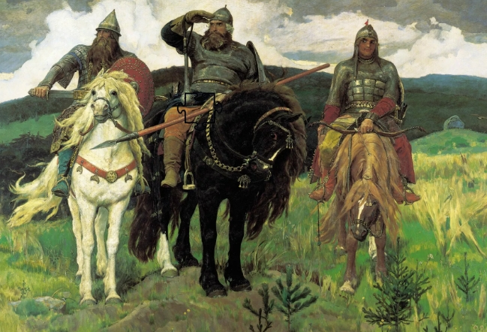

Рисунок 4 «Богатыри»

Речь учителя: *Все картины, которые мы увидели, выполнены художником Виктором Михайловичем Васнецовым. И его слова звучат так: «Я всегда был убежден, что в сказках, песнях, былине, драме сказывается весь цельный облик народа, внутренний и внешний, с прошлым и настоящим, а может и будущим».*

**Игровое задание №2** «Прочти слова», «Найди пару» (в этих словах перепутаны все буквы или слоги).

Дети также делятся на команды.

*Задание:*

*Прочти слова. В этих словах перепутаны все буквы. Какие это слова?*

амагуб

ыцниожн

танирак

елйк

угрк

ратдкав

льинкгуотер

дакшаран

октачкис

кужохдин

**Проблемная ситуация на уроке ИЗО.**

Задание: Нарисовать хоровод мартышек (5-6 обезьянок, стоящих в хороводе).

Задание для группы детей.

Проблемная ситуация в обучении состоит в том, что она создает трудность, преодолеть которую ученик может лишь в результате собственной мыслительной активности. Возникновение проблемной ситуации должно быть по возможности связано с интересами и предшествующим опытом школьников.

Следующая проблемная ситуация, решение которой предлагалось учащимся второго класса - изобразить хоровод матрешек.

Перед учащимся возникает проблемная ситуация: во-первых, разместить и нарисовать матрешек по кругу, что у школьников в начальных классах вызывает особые затруднения, во-вторых, показать различные ракурсы матрешек, одни изображаются в фас, другие в профиль, и, наконец, следующее изображение матрешек – вид сзади.

Обсуждая данную проблему, учащиеся приходят к выводу, что при изображении в рисунке необходимо правильно изобразить лица каждой матрешки, так как характер формы самих матрешек одинаковый (грушевидный) традиционный в исполнении. Тем не менее, наряд у каждой матрешки должен быть свой – неповторимый, индивидуальный и красочный. Такую задачу приходится решать детям в процессе рассуждения. Работы школьников отличались оригинальностью, своеобразием, фантазией и необычностью трактовки сюжета и художественных образов.

Таким образом, учащиеся под руководством учителя находят алгоритм решения проблемы.